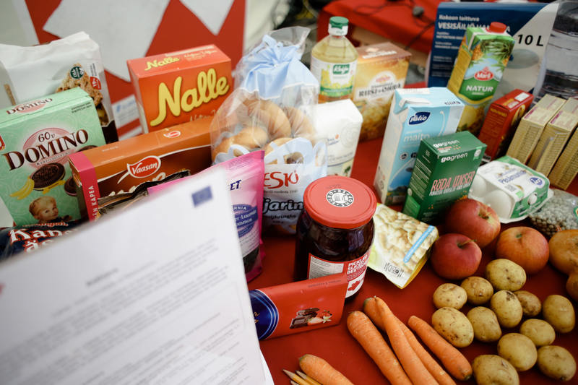 |  | Tips till avdelningen om möjliga former av mathjälpsverksamhet:  Med matsvinn avses livsmedel som duger till föda och som lämnats osåld av olika aktörer inom livsmedelsbranschen, såsom av butiksägare och/eller tillverkare  Svinn: Det kan vara livsmedel som till exempel ingen köpt eller har fel förpackningsmärkning e.d. och som donerats av butiker, livsmedelstillverkare, bagerier och jordbruksproducenter.  - Möjliggör utdelning av regelbunden och mångsidig mathjälp  - Säkerhet i genomförandet kräver personer som utför arbetet samt resurser, utrymmen, kylanläggningar och kunskap såväl för logistik, lagring som utdelning  - Avdelningarna ska komma överens med lokala aktörer inom livsmedelsbranschen om matdonationer och leveranssätt  Överskott: Färdigmat donerad av skolor, centralkök eller lunchrestauranger  - Ordna till exempel ett samhälleligt lunchevenemang och/eller utdelning i kärl så att den hjälpbehövande kan ta det med sig  - Kräver hygienpass och förmåga att hantera kyl- & varmkedjor  EU:s Mathjälp: Mathjälp som är gratis för avdelningarna, centraliserat via Centralkansliet, och som beställs ett år på förhand av Livsmedelsverket, och består till största del av spannmåls- och halvfabrikatprodukter som inte kräver kylförvaring  - Möjliggör: Utdelning av matkassar och/eller att erbjuda färdigmat som tillreds av livsmedel  - Att sköta om den rapportering som Livsmedelsverket förutsätter  - Kräver ingen logistik, endast adekvat lagring  Material: https://rednet.rodakorset.fi/mathjalp
Bild: Hemförråd / Jarkko Mikkonen, Finlands Röda Kors
Tips till avdelningarna om olika samarbetsformer för mathjälpsverksamhet:
- Användning av utrymmen
Mathjälpsverksamhet kan ordnas i mån av möjlighet antingen i avdelningens egna utrymmen eller i en samarbetspartners utrymmen
Eventuella samarbetspartner är kommuner, församlingar och övriga organisationsaktörer, som överenskommer om samarbetet så att verksamheten är möjlig att genomföra enligt Röda Korsets principer
Det rekommenderas att ingå ett skriftligt avtal samarbete som alla parter förbinder sig till
- Frivillig arbetskraft
Mathjälpsverksamhet kan ordnas i samarbete med kommunen, församlingen eller en organisationsaktör så att en part erbjuder utrymmen och en annan frivillig arbetskraft
Vid behov går det även att komma överens till exempel att samarbetspartner turvis svarar för den frivilliga arbetskraften veckovis eller att frivilliga från båda sektorerna genomför mathjälpsevenemanget tillsammans.
- Logistiskt samarbete
Mathjälpsverksamheten kan ordnas så att en samarbetspartner svarar för att transportera mathjälpen från donatorn till utdelningsplatsen eller från utdelningsplatsen till hjälpmottagaren
Exempelvis terminaler för matsvinn som upprätthålls av kommunerna eller församlingarnas matbanker erbjuder logistisk hjälp

Mer information: Distriktskansliets kontaktperson eller Centralkansliet Elisa Vesterinen elisa.vesterinen@rodakorset.fi Tfn 040-1426 599

